BỘ CÔNG NGHIỆP

TRƯỜNG ĐẠI HỌC CÔNG NGHIỆP HÀ NỘI

KHOA CÔNG NGHỆ THÔNG TIN

----------⯎----------

****

BÁO CÁO BÀI TẬP LỚN HỌC PHẦN:

LẬP TRÌNH ỨNG DỤNG CƠ SỞ DỮ LIỆU TRÊN WEB

**XÂY DỰNG WEBSITE MÁY ẢNH**

|  |  |
| --- | --- |
| Giáo viên: | Ths Đăng Quỳnh Nga |
| Nhóm - Lớp: | ĐH KHMT 2 - K13 |
| Thành viên: | Trần Ngọc Hoàng |
|  |  |
|  |  |
|  |  |

Hà nội, Năm 2021

LỜI MỞ ĐẦU

Công ty VjShop là một công ty chuyên bán máy ảnh. Công ty muốn xây dựng một website để giới thiệu và bán các sản phẩm là các máy chụp ảnh của các hãng sản xuất khác nhau.

Website có các chức năng hỗ trợ cho khách hàng xem và đặt mua máy ảnh của công ty, các chức năng hỗ trợ quản trị hệ thống.

Trong đó website cho phép khách hàng xem các thông tin máy ảnh theo danh mục, khách hàng có thể đăng nhập hệ thống để thực hiện việc đặt hàng, người quản trị hệ thống có thể xem, thêm, sửa, xóa thông tin máy ảnh trong cơ sở dữ liệu.

MỤC LỤC

[Chương 1. Mô tả bài toán 4](#_Toc84493022)

[1.1 Biểu đồ use case 4](#_Toc84493023)

[1.2 Mô tả chi tiết use case 4](#_Toc84493024)

[1.2.1 Use case Xem tranh theo họa sĩ 4](#_Toc84493025)

[1.2.2 Mô tả use case Bảo trì cửa hàng 5](#_Toc84493026)

[Chương 2. Thiết kế hệ thống 7](#_Toc84493027)

[2.1 Thiết kế cơ sở dữ liệu 7](#_Toc84493028)

[2.2 Phân tích use case 7](#_Toc84493029)

[2.2.1 Phân tích use case Tên use case 7](#_Toc84493030)

[2.2.2 VD: Phân tích use case Xem tranh theo họa sĩ 7](#_Toc84493031)

[2.2.3 VD: Phân tích use case Bảo trì cửa hàng 9](#_Toc84493032)

[2.3 Thiết kế giao diện người dùng của các use case 10](#_Toc84493033)

[2.3.1 Giao diện use case Tên use case n 10](#_Toc84493034)

[2.3.2 VD: Giao diện use case Xem tranh theo họa sĩ 11](#_Toc84493035)

[2.3.3 Giao diện use case Bảo trì cửa hàng 12](#_Toc84493036)

[Chương 3. Cài đặt hệ thống 14](#_Toc84493037)

[3.1 Giao diện phía khách hàng 14](#_Toc84493038)

[3.1.1 Trang Layout 14](#_Toc84493039)

[3.1.2 Các trang màn hình tương ứng với các chức năng hỗ trợ khách hàng 14](#_Toc84493040)

[3.2 Giao diện phía quản trị 14](#_Toc84493041)

[3.2.1 Trang Layout 14](#_Toc84493042)

[3.2.2 Các trang màn hình tương ứng với các chức năng quản trị hệ thống 14](#_Toc84493043)

[Chương 4. Kiểm thử hệ thống 15](#_Toc84493044)

[4.1 Kế hoạch kiểm thử 15](#_Toc84493045)

[4.2 Test case 15](#_Toc84493046)

# Mô tả bài toán

## Biểu đồ use case

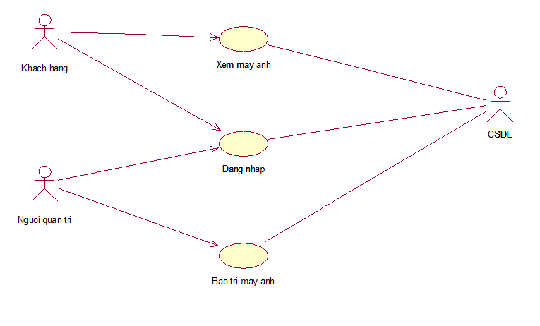

## Mô tả chi tiết use case

# Mô tả use case: Xem máy ảnh

1. **Tên Use Case**

Xem máy ảnh

1. **Mô tả vắn tắt**

Use case này cho phép khách hàng xem thông tin chi tiết của máy ảnh được bán trong cửa hàng theo danh mục máy ảnh.

1. **Luồng các sự kiện**

***3.1 Luồng cơ bản***

1. Use case này bắt đầu khi khách hàng kích vào nút “Danh mục máy ảnh” trên thanh menu. Hệ thống sẽ lấy thông tin từ bảng DMMAYANH và hiển thị danh sách các danh mục hiện có trong bảng lên màn hình.
2. Khi khách hàng kích vào một danh mục máy ảnh trong danh mục, hệ thống sẽ lấy danh sách các máy ảnh thuộc danh mục máy ảnh được chọn từ bảng MAYANH và hiển thị tiêu đề, ảnh đại diện và giá bán của các máy ảnh lên màn hình.
3. Khi khách hàng kích vào tiêu đề hoặc ảnh đại diện của một máy ảnh trong danh sách máy ảnh, hệ thống sẽ lấy thông tin chi tiết của máy ảnh được chọn gồm tiêu đề, ảnh đại diện, tình trạng có hay không có của máy ảnh đó và hiển thị mô tả từ bảng MAYANH lên màn hình. Use case kết thúc.

***3.2 Các luồng rẽ nhánh***

1. Tại bất kỳ bước nào trong luồng cơ bản nếu không kết nối được với cơ sở dữ liệu thì hệ thống sẽ hiển thị một thông báo lỗi và use case kết thúc.
2. Tại bước 1 trong luồng cơ bản, nếu không tìm thấy bản ghi nào trong bảng DMMAYANH thì hệ thống sẽ hiển thị thông báo “Không có danh mục máy ảnh” và use case kết thúc.
3. Tại bước 2 trong luồng cơ bản, nếu không tìm thấy máy ảnh nào thuộc danh mục máy ảnh được chọn từ bảng MAYANH thì hệ thống sẽ hiển thị thông báo “Không có máy ảnh nào thuộc danh mục đang chọn”. Khách hàng có thể quay lại bước 2 để chọn danh mục máy ảnh khác hoặc use case kết thúc.
4. **Các yêu cầu đặc biệt**

Không có.

1. **Tiền điều kiện**

Không có.

1. **Hậu điều kiện**

Không có.

1. **Điểm mở rộng**

Không có.

# Mô tả use case: Đăng nhập

1. **Tên Use Case**

Đăng nhập

1. **Mô tả vắn tắt**

Use case này cho phép người dùng (người quản trị, …) đăng nhập vào hệ thống và sử dụng các chức năng được cho phép theo vai trò của mình.

1. **Luồng các sự kiện**

***3.1 Luồng cơ bản***

1. Use case này bắt đầu khi người dùng nhập URL của trang quản trị. Hệ thống sẽ hiển thị màn hình đăng nhập yêu cầu nhập tên đăng nhập và mật khẩu.
2. Người dùng nhập tên đăng nhập và mật khẩu sau đó kích vào nút “Đăng nhập”. Hệ thống kiểm tra tên, mật khẩu và quyền truy nhập trang quản trị của tài khoản trong bảng TAIKHOAN sau đó hiển thị màn hình với các chức năng quản trị cùng thông tin của tài khoản đăng nhập. Use case kết thúc.

***3.2 Các luồng rẽ nhánh***

1. Tại bất kỳ bước nào trong luồng cơ bản nếu không kết nối được với cơ sở dữ liệu thì hệ thống sẽ hiển thị một thông báo lỗi và use case kết thúc.
2. Tại bước 2 trong luồng cơ bản, nếu người dùng kích vào nút “Hủy bỏ” thì use case kết thúc.
3. Tại bước 2 trong luồng cơ bản, nếu người dùng nhập tên đăng nhập hoặc mật khẩu không hợp lệ hoặc tài khoản không có quyền quản trị thì hệ thống sẽ hiển thị thông báo lỗi. Người dùng có thể nhập lại để tiếp tục hoặc chọn “Hủy bỏ” và use case kết thúc.
4. Từ màn hình quản trị, người dùng kích vào nút “Đăng xuất” để đăng xuất khỏi hệ thống.
5. **Các yêu cầu đặc biệt**

Không có.

1. **Tiền điều kiện**

Người dùng cần có một tài khoản trước khi có thể sử dụng use case này.

1. **Hậu điều kiện**

Nếu use case kết thúc thành công thì người dùng sẽ đăng nhập được vào hệ thống và có thể sử dụng quyền truy nhập của mình, ngược lại trạng thái của hệ thống không thay đổi.

1. **Điểm mở rộng**

Không có.

# Mô tả use case: Bảo trì máy ảnh

1. **Tên Use Case**

Bảo trì máy ảnh

1. **Mô tả vắn tắt**

Use case này cho phép người quản trị xem, thêm, sửa và xóa các máy ảnh trong bảng MAYANH.

1. **Luồng các sự kiện**

***3.1 Luồng cơ bản***

1. Use case này bắt đầu khi người quản trị kích vào nút “Máy ảnh” trên menu quản trị. Hệ thống lấy thông tin chi tiết của các máy ảnh (mã, tiêu đề, ảnh đại diện, giá bán, số lượng và mô tả) từ bảng MAYANH trong cơ sở dữ liệu và hiển thị danh sách các máy ảnh lên màn hình.
2. Thêm máy ảnh
   1. Người quản trị kích vào nút “Thêm mới” trên cửa sổ danh sách máy ảnh. Hệ thống hiển thị màn hình yêu cầu nhập thông tin chi tiết cho máy ảnh gồm tiêu đề, ảnh đại diện, giá bán, số lượng và mô tả.
   2. Người quản trị nhập thông tin được yêu cầu và kích vào nút “Tạo”. Hệ thống sẽ sinh một mã máy ảnh mới, tạo một bản ghi máy ảnh trong bảng MAYANH và hiển thị lại danh sách các máy ảnh đã có trong đó có máy ảnh vừa nhập lên màn hình.
3. Sửa máy ảnh
4. Người quản trị kích vào nút “Sửa” trên một dòng máy ảnh trong danh sách máy ảnh. Hệ thống sẽ lấy thông tin cũ của máy ảnh được chọn gồm: mã, tiêu đề, ảnh đại diện, giá bán, số lượng và mô tả từ bảng MAYANH và hiển thị lên màn hình.
5. Người quản trị nhập thông tin mới của tiêu đề, ảnh đại diện, giá bán, số lượng và mô tả của máy ảnh và kích vào nút “Cập nhật”. Hệ thống sẽ sửa thông tin của máy ảnh được chọn trong bảng MAYANH và hiển thị lại danh sách máy ảnh trong đó có thông tin mới của máy ảnh vừa sửa.
6. Xóa máy ảnh
7. Người quản trị kích vào nút “Xóa” trên một dòng thông tin máy ảnh trong danh sách máy ảnh. Hệ thống sẽ hiển thị một màn hình yêu cầu xác nhận xóa.
8. Người quản trị kích vào nút “Đồng ý”. Hệ thống sẽ xóa bản ghi máy ảnh được chọn khỏi bảng MAYANH và hiển thị lại danh sách các máy ảnh mà trong danh sách đó không còn máy ảnh vừa xóa.

Use case kết thúc.

***3.2 Các luồng rẽ nhánh***

1. Tại bước 2b hoặc 3b trong luồng cơ bản nếu người quản trị nhập thông tin máy ảnh không hợp lệ thì hệ thống sẽ hiển thị thông báo lỗi yêu cầu nhập lại. Người quản trị có thể nhập lại để tiếp tục hoặc kích vào nút “Hủy bỏ” để kết thúc.
2. Tại bước 2b hoặc 3b trong luồng cơ bản nếu người quản trị kích vào nút “Hủy bỏ” hệ thống sẽ bỏ qua thao tác thêm mới hoặc sửa chữa tương ứng và hiển thị danh sách các máy ảnh trong bảng MAYANH.
3. Tại bước 4b trong luồng cơ bản nếu người quản trị kích vào nút “Không đồng ý” hệ thống sẽ bỏ qua thao tác xóa và hiển thị danh sách các máy ảnh trong bảng MAYANH.
4. Tại bước 2b, 3b hoặc 4b trong luồng cơ bản nếu hệ thống không thực hiện được thao tác thêm, sửa hoặc xóa dữ liệu trong bảng MAYANH thì sẽ hiển thị một thông báo thao tác không thành công. Người quản trị có thể lựa chọn thực hiện lại hoặc kích vào nút “Hủy bỏ” để bỏ qua thao tác.
5. Tại bất kỳ thời điểm nào trong quá trình thực hiện use case nếu không kết nối được với cơ sở dữ liệu thì hệ thống sẽ hiển thị một thông báo lỗi và use case kết thúc.
6. **Các yêu cầu đặc biệt**

Use case này chỉ cho phép một số vai trò như người quản trị, người chủ hệ thống thực hiện.

1. **Tiền điều kiện**

Người quản trị cần đăng nhập với vai trò quản trị hệ thống trước khi có thể thực hiện use case.

1. **Hậu điều kiện**

Nếu use case kết thúc thành công thì thông tin về máy ảnh sẽ được cập nhập vào cơ sở dữ liệu.

1. **Điểm mở rộng**

Không có.

# Thiết kế hệ thống

## Thiết kế cơ sở dữ liệu

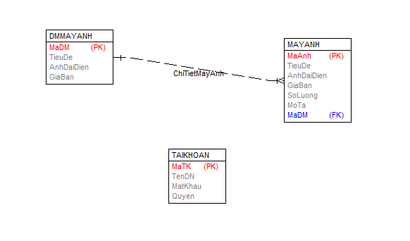

## Phân tích use case

### Phân tích use case Xem máy ảnh

#### Biểu đồ trình tự

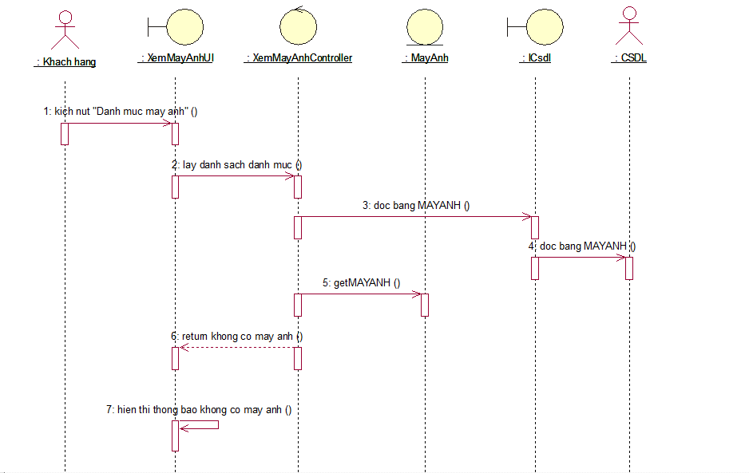

#### Biểu đồ lớp phân tích

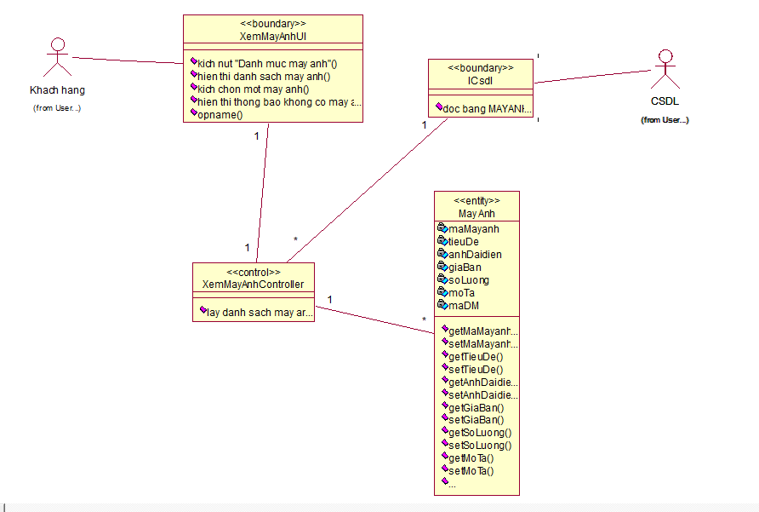

### Phân tích use case Đăng nhập

#### Biểu đồ trình tự

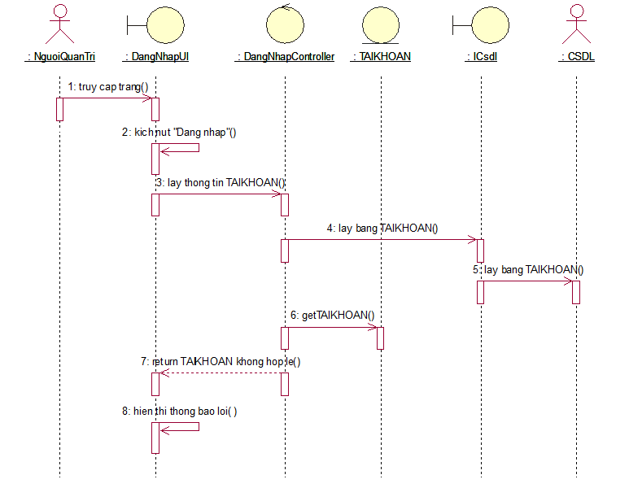

#### Biểu đồ lớp phân tích

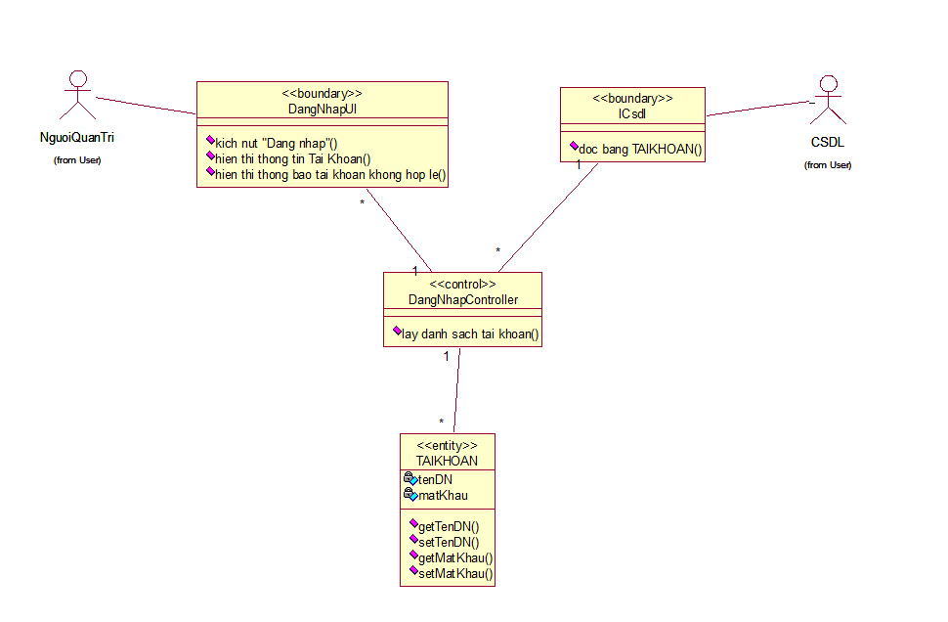

### Phân tích use case Bảo trì máy ảnh

#### Biểu đồ trình tự

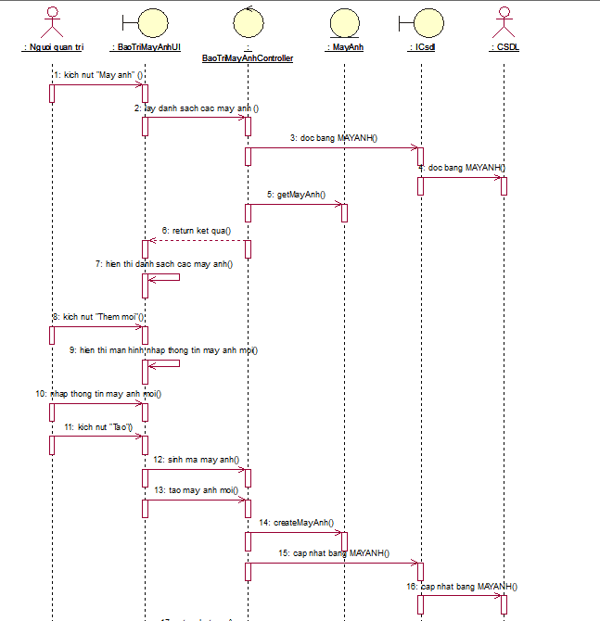

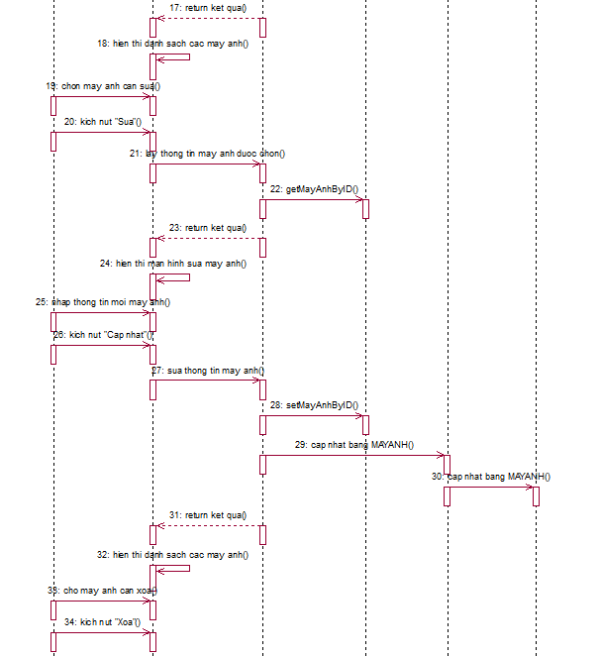

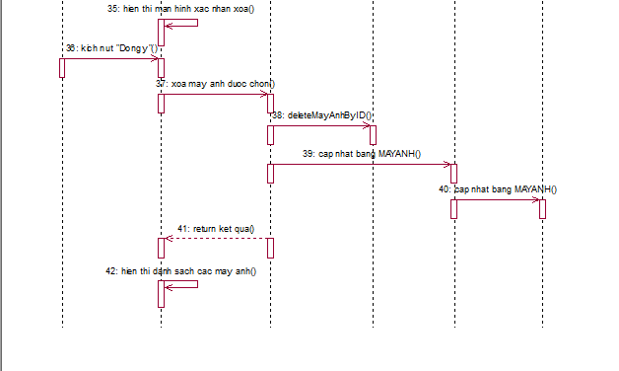

#### Biểu đồ lớp phân tích

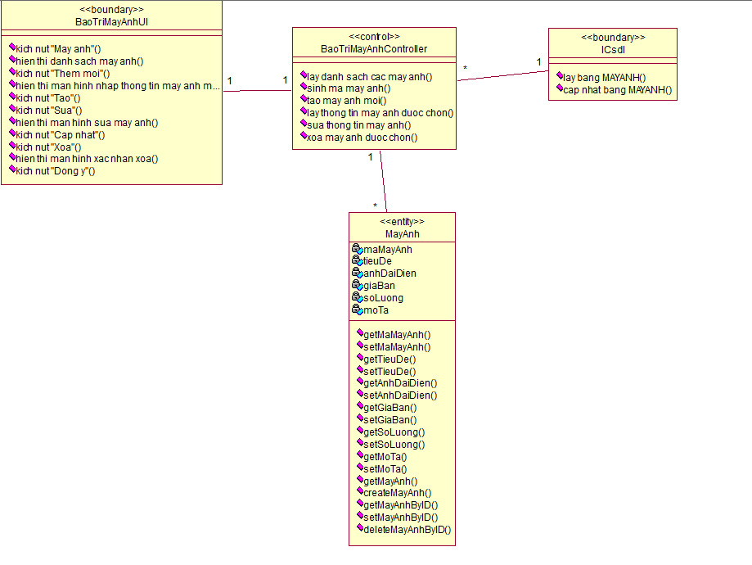

## Thiết kế giao diện người dùng của các use case

### Giao diện use case Xem máy ảnh

#### Hình dung màn hình

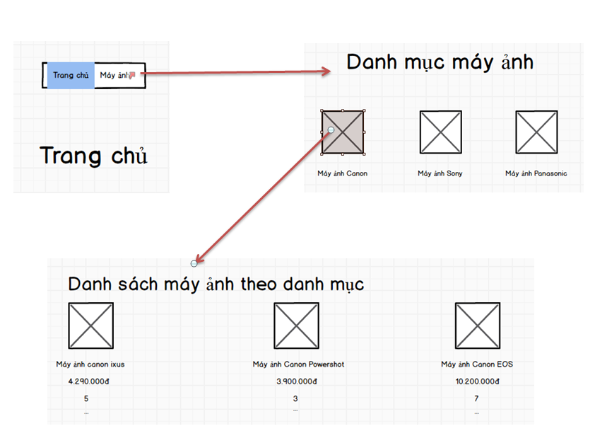

#### Biểu đồ lớp màn hình

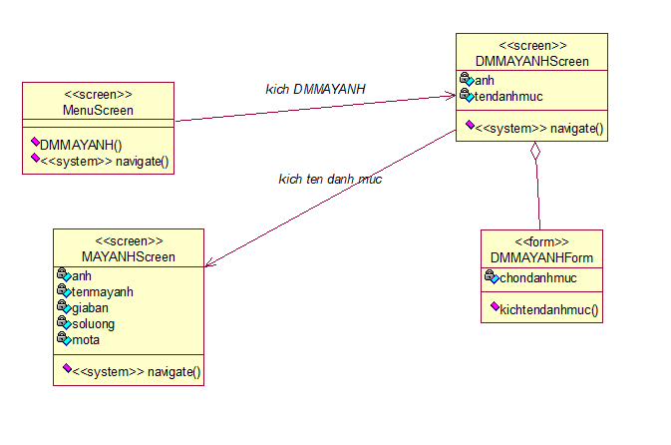

#### Biểu đồ cộng tác của các màn hình

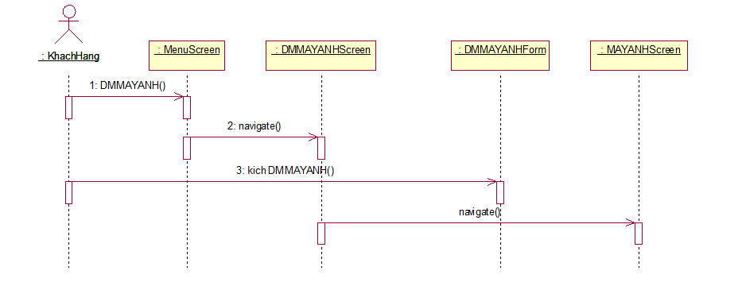

### VD: Giao diện use case Đăng nhập

#### Hình dung màn hình

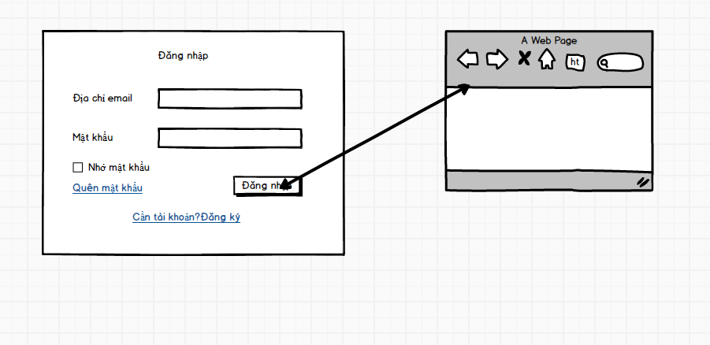

#### Biểu đồ lớp màn hình

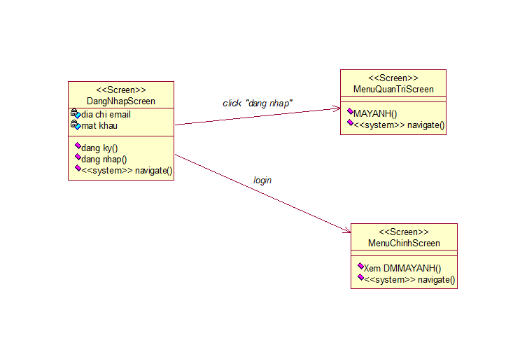

#### Biểu đồ cộng tác của các màn hình



### Giao diện use case Bảo trì máy ảnh

#### Hình dung màn hình

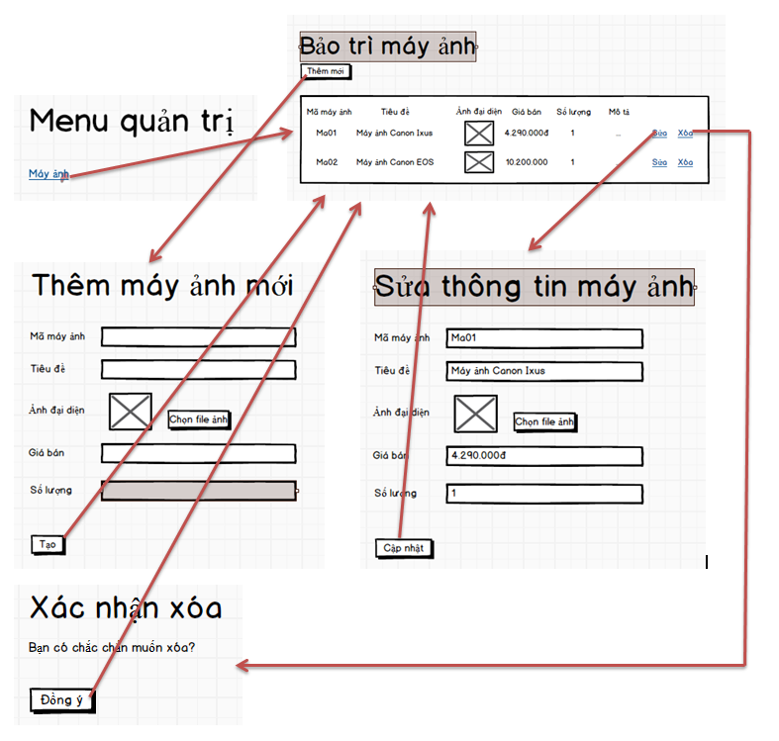

#### Biểu đồ lớp màn hình

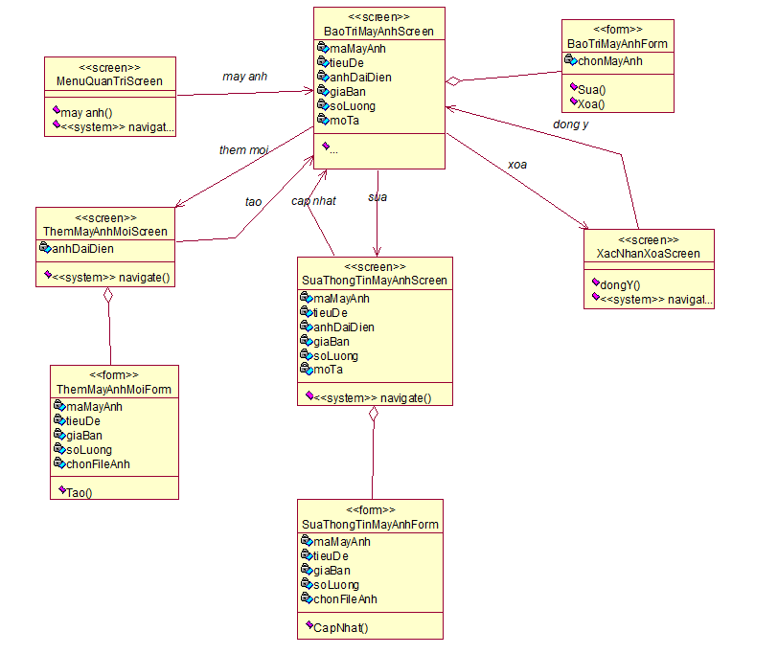

#### Biểu đồ cộng tác của các màn hình

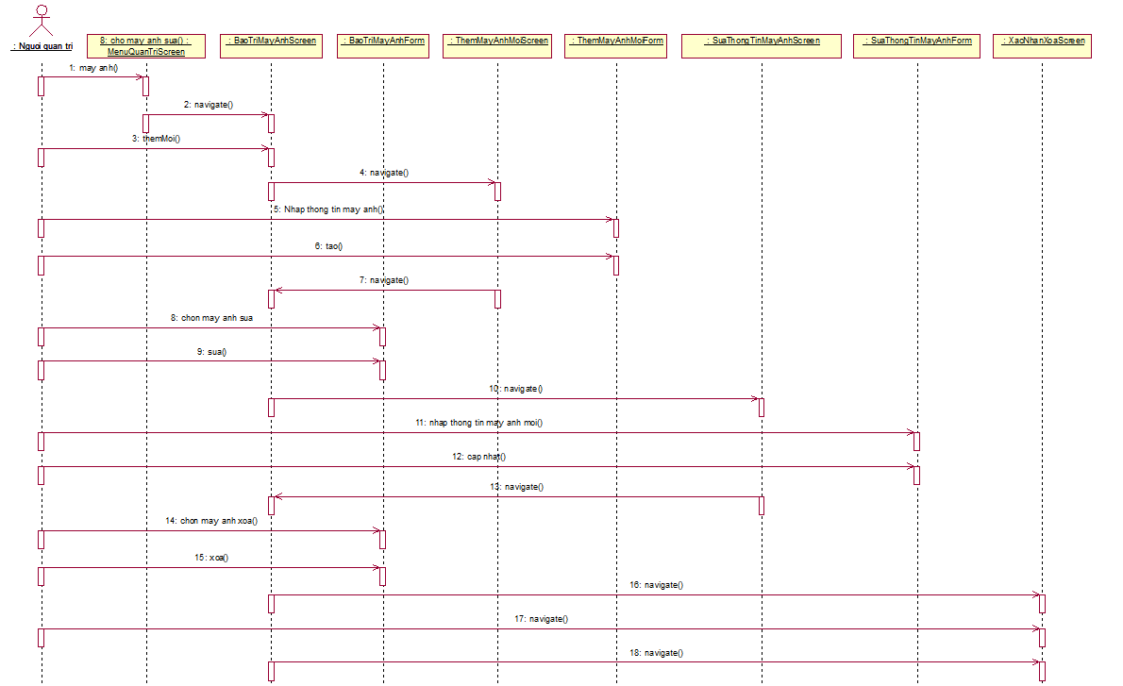

# Cài đặt hệ thống

## Giao diện phía khách hàng

### Trang Layout

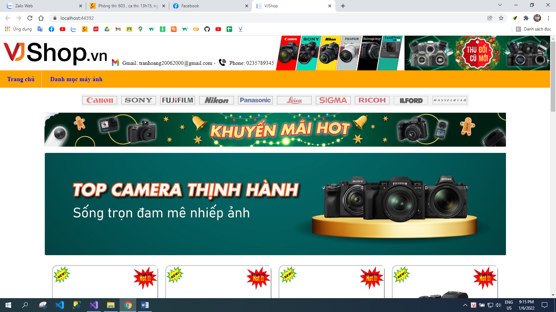

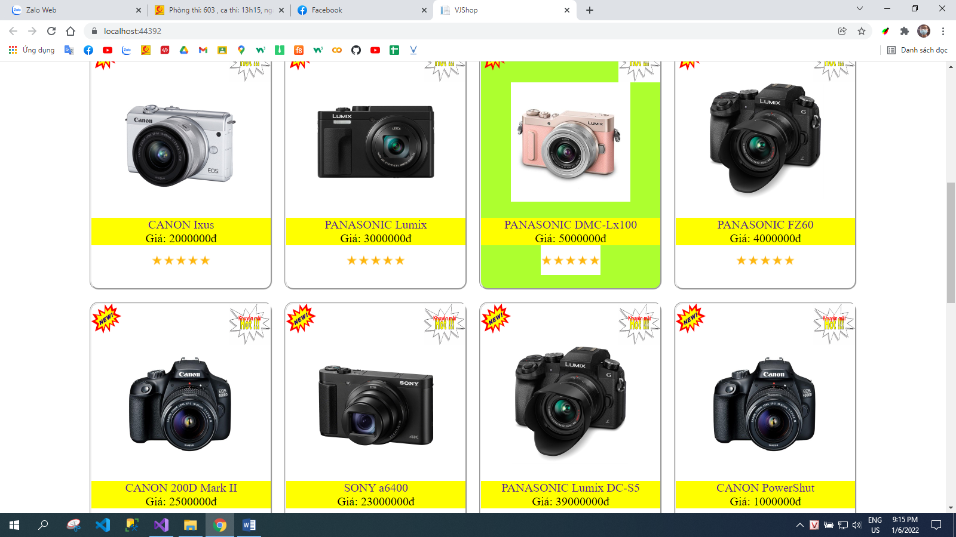

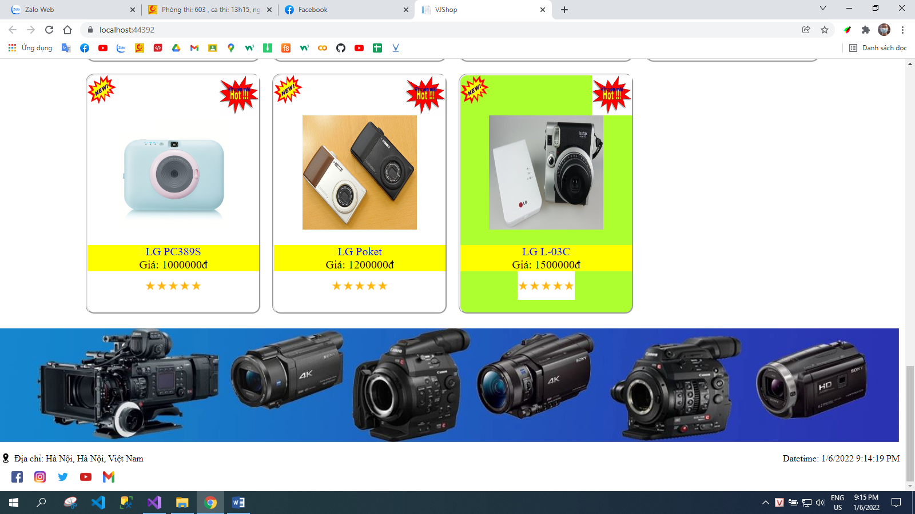

### Các trang màn hình tương ứng với các chức năng hỗ trợ khách hàng

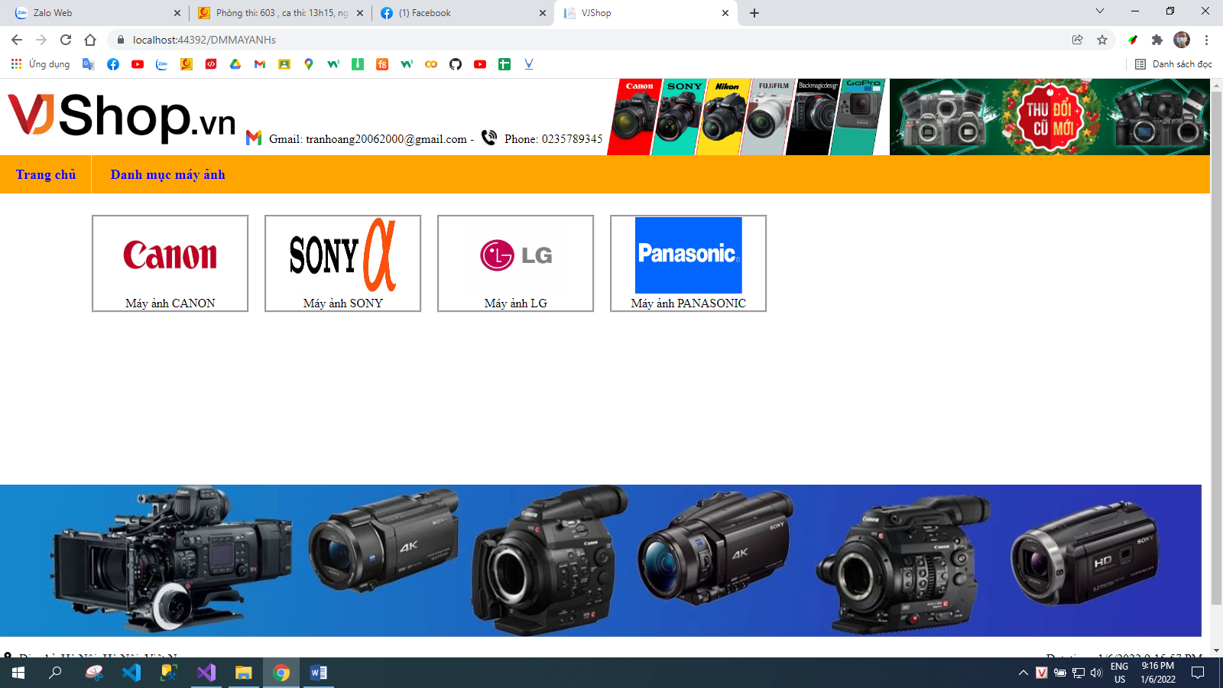

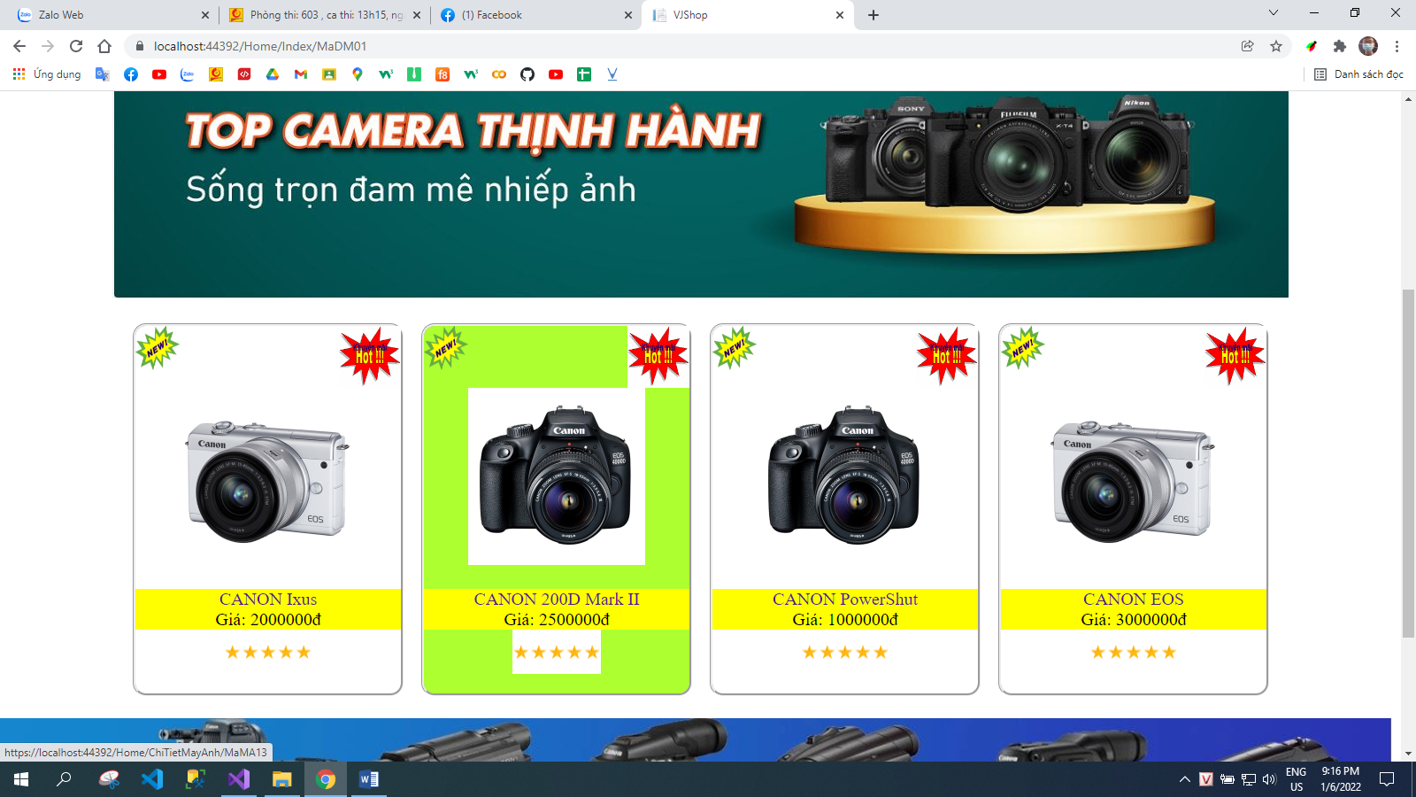

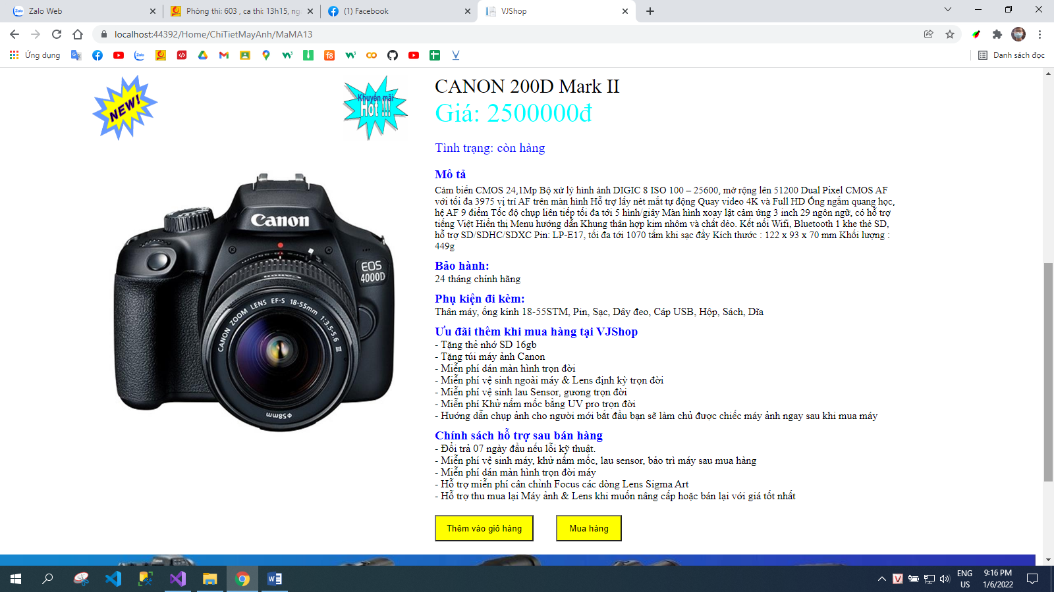

## Giao diện phía quản trị

### Trang Layout

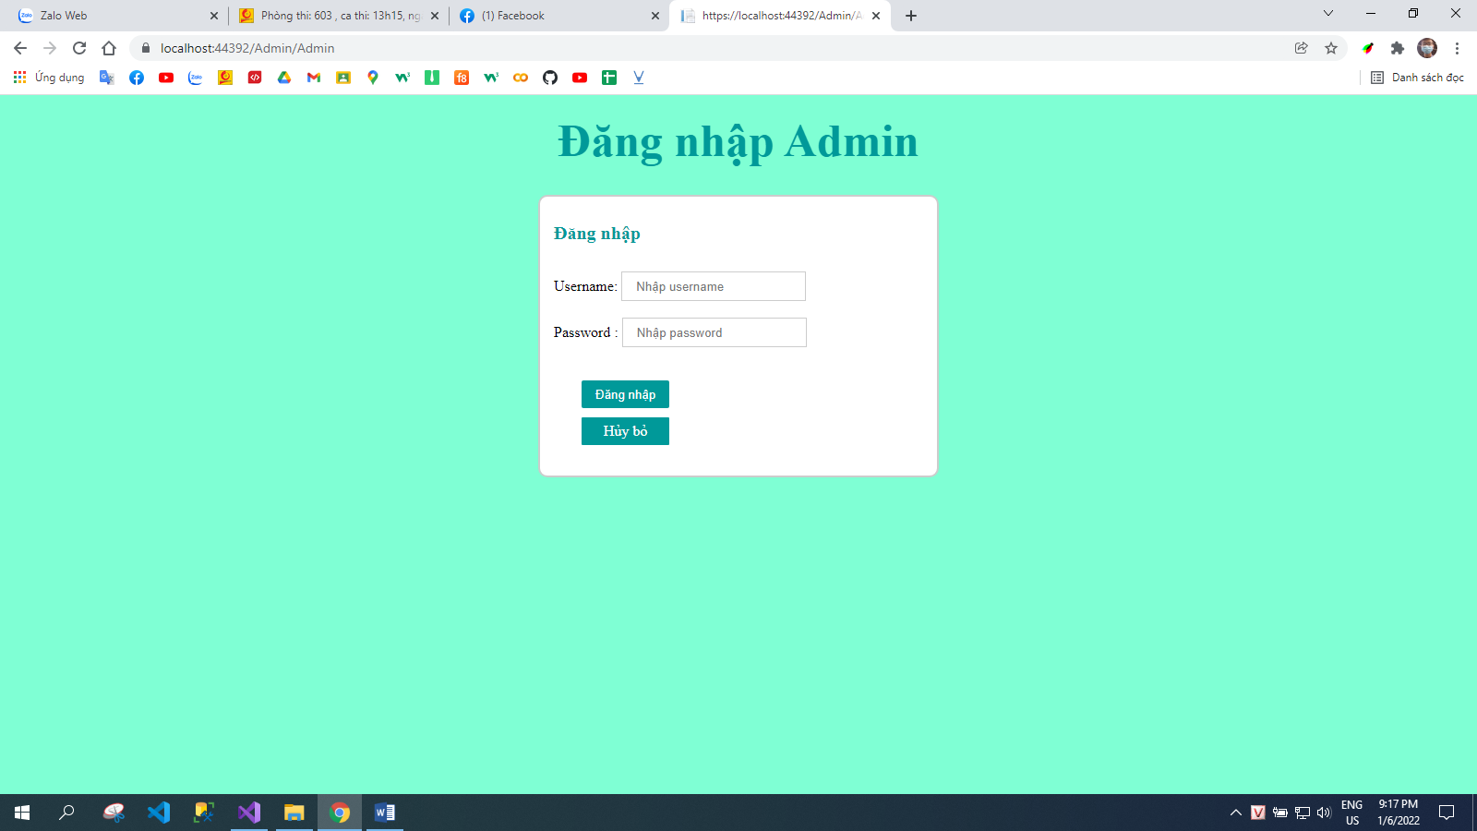

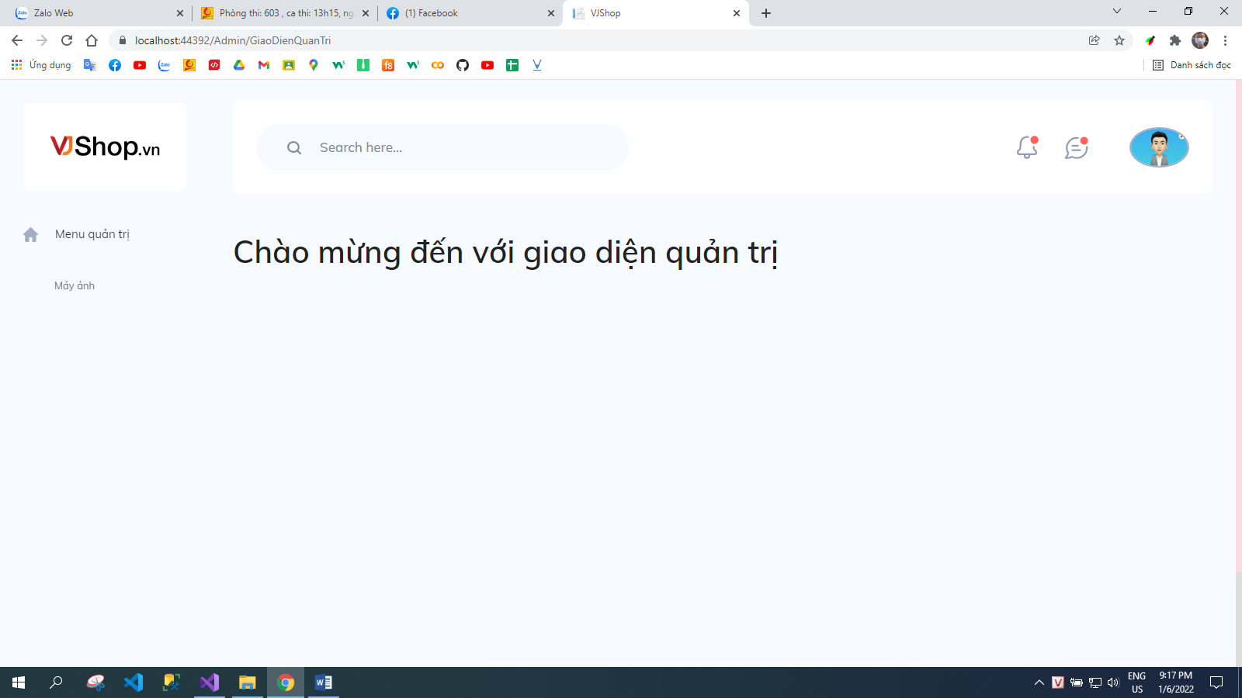

### Các trang màn hình tương ứng với các chức năng quản trị hệ thống

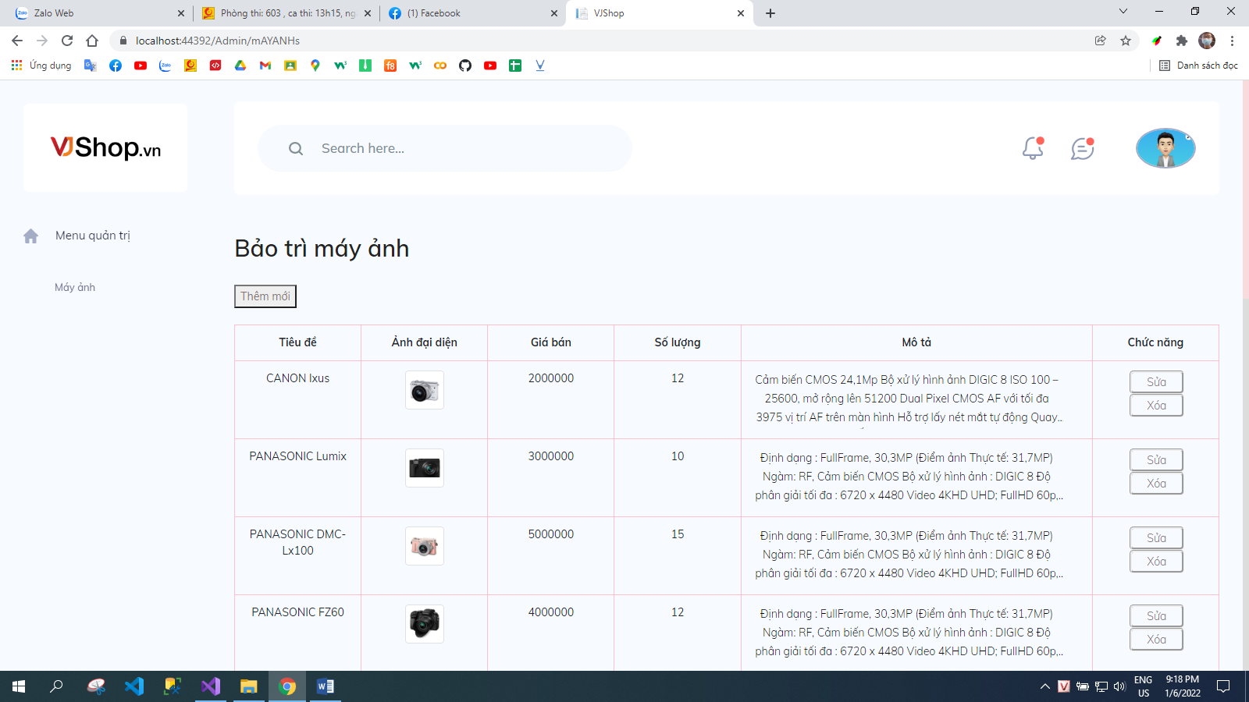

Thêm mới

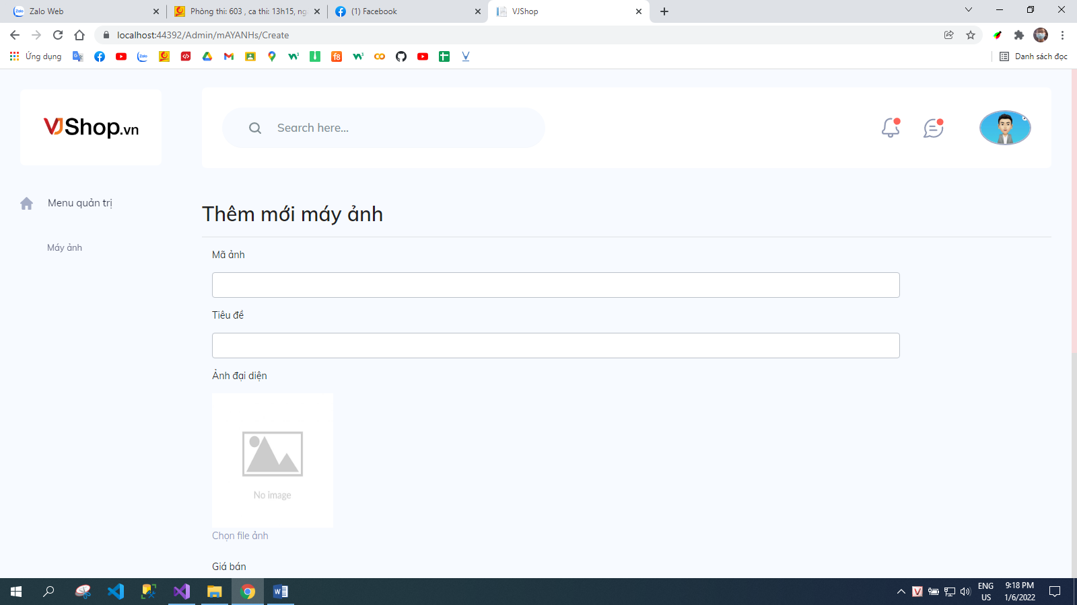

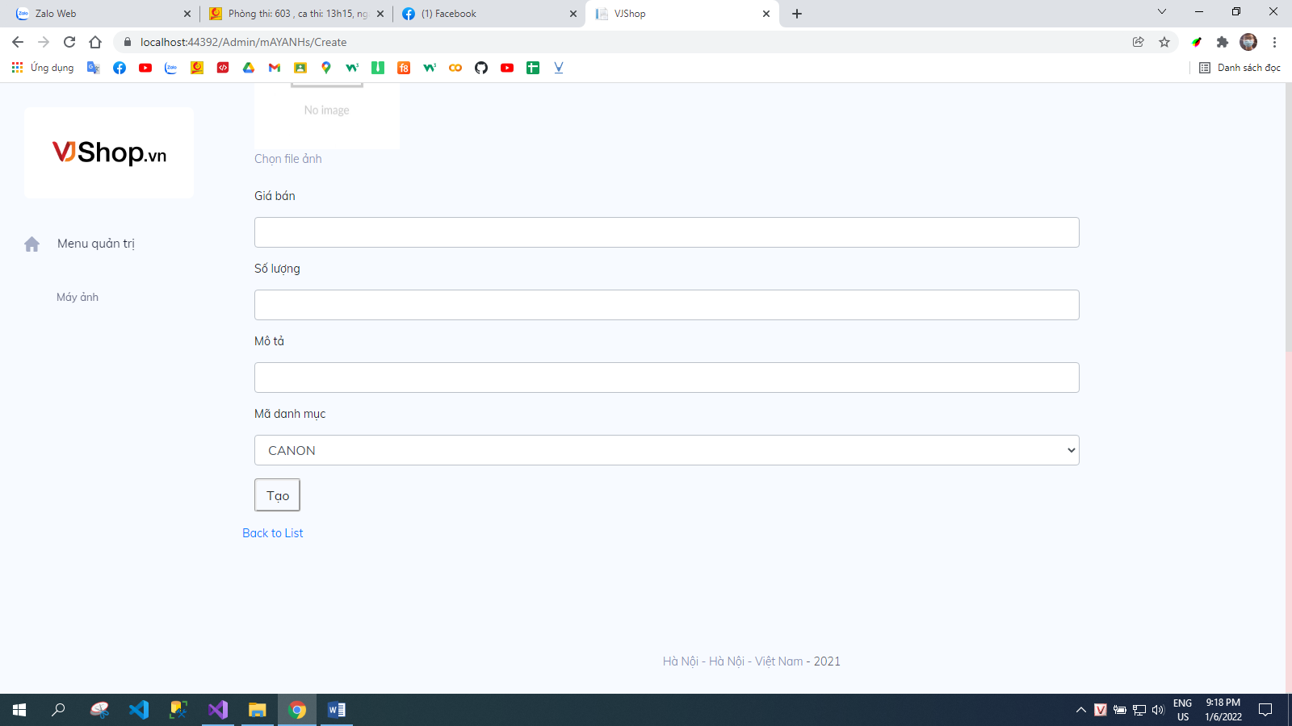

Sửa

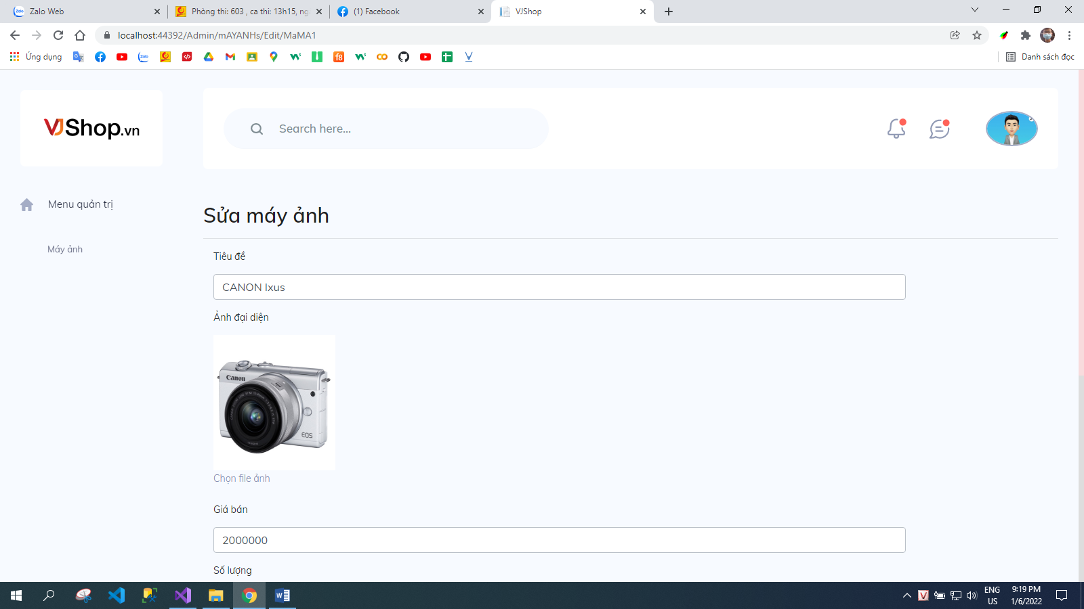

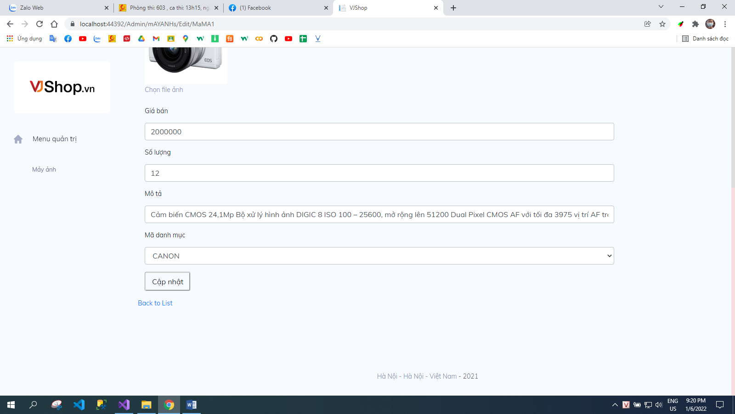

Xóa

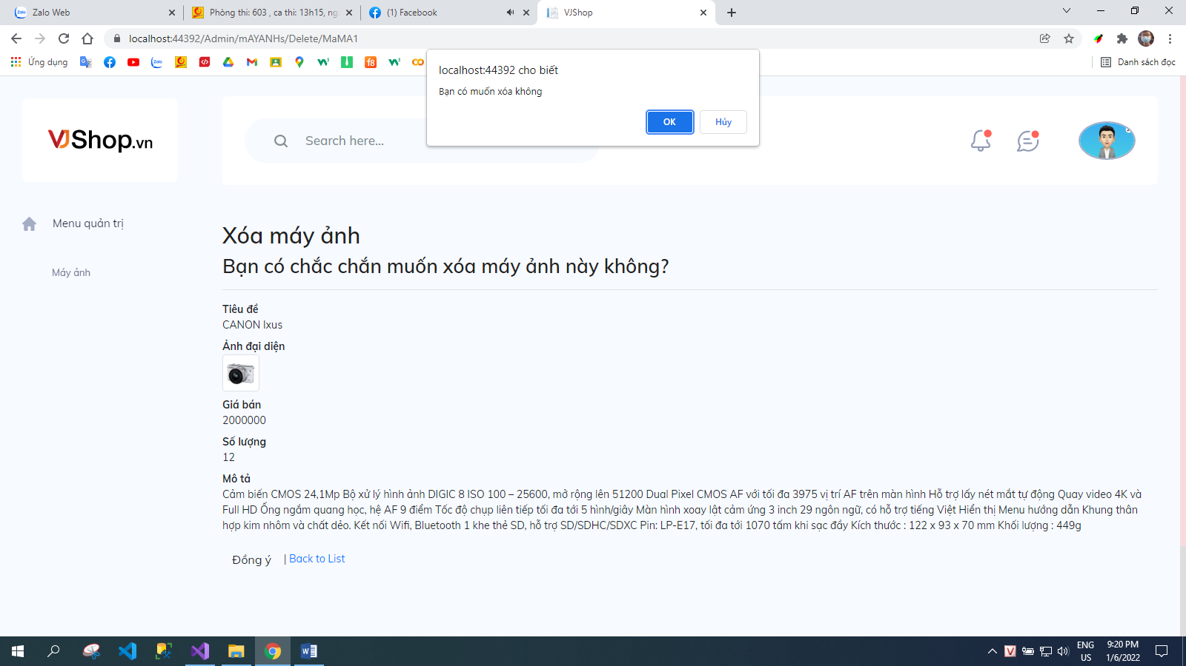

Đăng xuất

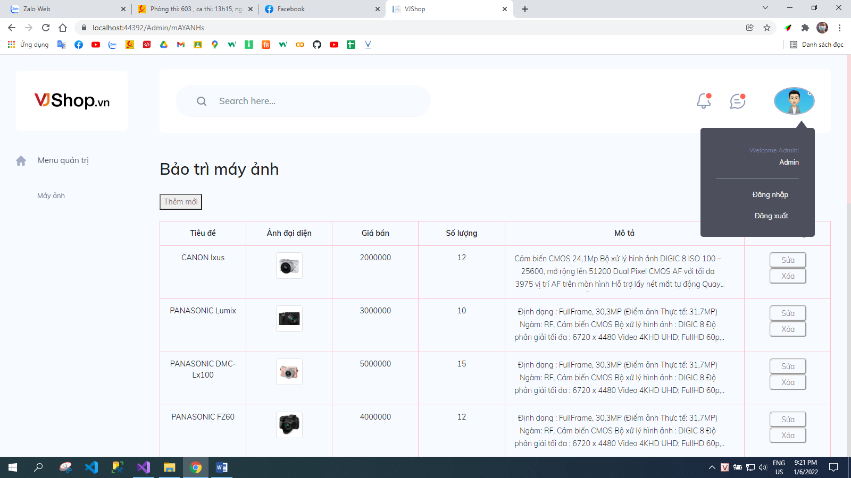

# Kiểm thử hệ thống

## Kế hoạch kiểm thử

<Test_Plan_VJShop.docx>

## Test case

<Test_Case_VJShop.xlsx>